À remplir par le client
Entreprise | Bernasconi et CIE & SA
Nom, Prénom | Cuenot Bernard
Adresse de facturation | Les Geneveys-sur-Coffrane
Adresse d’entreposage de l’article | «
Personne responsable | B.Cuenot
N° de téléphone | 032/857.14.15
Article(s) | Frigo
Référence article(s) | Ecrivez la référence de l’article
N° du bulletin de livraison | Saisissez le n° du bulletin de livraison
Date du dégât | 1er avril 2014
Description du dégât, problème | Ne refroidi plus
Photo(s) du dégât | 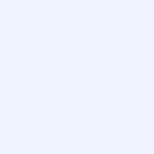

A remplir par Mobika

Quand a-t-on reçu le formulaire SAV ?
Date Cliquez ici pour entrer une date.

A-t-on reçu un nouvel article de la France ? oui☐ non☐
Lieu Inscrivez le lieu. Date Cliquez ici pour entrer une date.

L’article a-t-il été récupéré ? oui☐ non☐
Lieu Inscrivez le lieu. Date Cliquez ici pour entrer une date.

L’article a-t-il été remplacé ? oui☐ non☐
Lieu Inscrivez le lieu. Date Cliquez ici pour entrer une date.

